

Inserir Distrito Operacional
Esta funcionalidade permite a inserção de um distrito operacional. A opção pode ser acessada via Menu de Sistema, através do caminho: GSAN > Operacional > Inserir Distrito Operacional. Feito isso, o sistema visualiza a tela abaixo:

Observação
Informamos que os dados exibidos nas telas a seguir são fictícios, e não retratam informações de clientes.
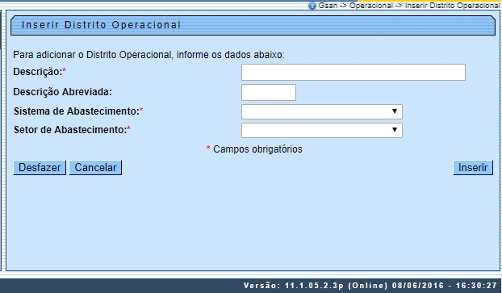
Agora, informe os campos obrigatórios (sinalizados por um asterisco ) e clique em . Para detalhes sobre o preenchimento dos campos clique AQUI. O sistema executa algumas validações:
- Verificar preenchimento dos campos:
  - Caso o usuário não informe o conteúdo de algum campo necessário à inclusão do distrito operacional, o sistema exibe a mensagem: Informe << nome do campo que não foi preenchido >>.
- Verificar seleção do sistema de abastecimento:
  - Caso não tenha selecionado o sistema de abastecimento, o sistema exibe a mensagem: Selecione o Sistema de Abastecimento para a exibição dos Setores de Abastecimento.
- Verificar Setor de Abastecimento:
  - Caso o usuário não informe o setor de abastecimento para adicionar, o sistema exibe a mensagem: Selecione Setor de Abastecimento.
  - Caso o setor de abastecimento já tenha sido selecionado, o sistema exibe a mensagem: Setor de Abastecimento já selecionado.
- Verificar Seleção do Setor de Abastecimento:
  - Caso o usuário não informe nenhum setor de abastecimento, o sistema exibe a mensagem: Informe pelo menos um Setor de Abastecimento.
  - Caso o usuário não selecione um setor de abastecimento principal, o sistema exibe a mensagem: Informe o Setor de Abastecimento Principal.
- Verificar sucesso da operação:
  - Caso o código de retorno da operação efetuada no banco de dados seja diferente de zero, o sistema exibe a mensagem conforme o código de retorno.

Tela de Sucesso
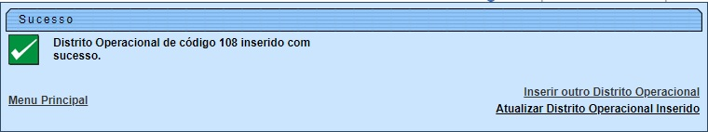

Preenchimento dos Campos
Campo | Orientações para Preenchimento
Descrição | Campo obrigatório - Informe a descrição do Distrito Operacional, com no máximo 30 (trinta) caracteres.
Descrição Abreviada | Informe uma descrição abreviada, com no máximo 03 (três) caracteres.
Sistema de Abastecimento | Campo obrigatório - Selecione uma das opções disponibilizadas pelo sistema.
Subsistema de Abastecimento | Campo obrigatório - Selecione uma das opções disponibilizadas pelo sistema.
Setor de Abastecimento | Campo obrigatório - Selecione uma das opções disponibilizadas pelo sistema.  O setor de abastecimento está relacionado com o sistema de abastecimento.

Funcionalidade dos Botões
Botão | Descrição da Funcionalidade
 | Ao clicar neste botão, o sistema comanda a inserção das informações nas bases de dados.
 | Ao clicar neste botão, o sistema desfaz o último procedimento realizado.
 | Ao clicar neste botão, o sistema cancela a operação e retorna à tela principal.

Referências
Inserir Distrito Operacional

Termos Principais
Operacional
Clique aqui para retornar ao Menu Principal do GSAN

